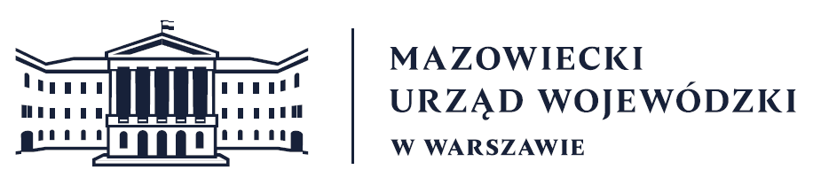
Wydział Bezpieczeństwa i Zarządzania Kryzysowego
Warszawa, 12.02.2026 r.
WBZK-I.6335.5.7

6-dniowa prognoza pogody dla województwa mazowieckiego
na okres: 13 - 18.02.2026
12/13 - 13.02 (czwartek/piątek - piątek)
W nocy zachmurzenie duże i całkowite. Opady deszczu, na północy i wschodzie możliwy także deszcz ze śniegiem. Silne zamglenia, miejscami mgły ograniczające widzialność do 300 m. Temperatura minimalna od 0°C do 2°C. Wiatr słaby, południowy i południowo-wschodni.
W dzień zachmurzenie duże i całkowite. Miejscami opady deszczu oraz silne zamglenia. Temperatura maksymalna od 2°C na północy do 7°C na południu. Wiatr słaby, południowy
i południowo-wschodni.
13/14 - 14.02 (piątek/sobota - sobota)
W nocy zachmurzenie duże i całkowite. Początkowo miejscami słabe opady deszczu przechodzące stopniowo w deszcz ze śniegiem i śnieg. Miejscami silne zamglenia. Temperatura minimalna od -3°C na północy do 0°C na południu. Wiatr słaby i umiarkowany, chwilami porywisty, południowo-zachodni skręcający na północno-zachodni i północny.
W dzień zachmurzenie całkowite. Miejscami opady śniegu. Temperatura maksymalna od -3°C do -1°C. Wiatr słaby, północno-zachodni.
14/15 - 15.02 (sobota/niedziela - niedziela)
Zachmurzenie umiarkowane i duże, okresami, głównie w nocy, opady śniegu. Temperatura minimalna od -8°C na północy do -5°C na zachodzie. Temperatura maksymalna od -4°C do -2°C. Wiatr słaby, okresami umiarkowany, północny.
15/16 - 16.02 (niedziela/poniedziałek - poniedziałek)
Zachmurzenie małe i umiarkowane. Temperatura minimalna od -20°C na północy do -15°C na zachodzie. Temperatura maksymalna od -8°C na północy do -5°C na południu. Wiatr słaby, okresami umiarkowany, wschodni.
16/17 - 17.02 (poniedziałek/wtorek - wtorek)
Zachmurzenie małe i umiarkowane. Temperatura minimalna od -17°C na południu i wschodzie do -12°C na zachodzie. Temperatura maksymalna od -8°C na wschodzie do -5°C na południu. Wiatr słaby, okresami umiarkowany, południowo-wschodni.
17/18 - 18.02 (wtorek/środa - środa)
Zachmurzenie całkowite i duże. Okresami opady śniegu, przechodzące w deszcz ze śniegiem, na zachodzie marznącego deszczu, powodującego gołoledź. Temperatura minimalna od -13°C na północnym wschodzie do -7°C na zachodzie. Temperatura maksymalna od -3°C na północnym wschodzie do 1°C na południu i zachodzie. Wiatr słaby, z kierunków południowych.
Prognoza hydrologiczna dla woj. mazowieckiego na okres: 13.02 - 19.02.2026
W okresie prognostycznym stan wody w rzekach woj. mazowieckiego układał się będzie
w strefie wody średniej, lokalnie w niskiej i wysokiej.
Na Wiśle przewiduje się na ogół wahania stanu wody, okresowo z tendencją wzrostową, spowodowane utrzymującymi się zjawiskami lodowymi oraz ich dalszym rozwojem (głównie
w drugiej części okresu prognostycznego) oraz spływem wód opadowo-roztopowych z górnej części dorzecza – w strefie wody średniej i niskiej.
Na dopływach Wisły w rejonie woj. mazowieckiego przewiduje się stabilizację i wahania stanu wody, miejscami z tendencją wzrostową, spowodowane w pierwszej dobie okresu prognostycznego spływem wód opadowo-roztopowych oraz lokalnie z pracą urządzeń hydrotechnicznych, w kolejnych dobach, z uwagi na prognozowane ujemne wartości temperatur powietrza, rozwojem zjawisk lodowych oraz miejscami z pracą urządzeń hydrotechnicznych – w strefie wody średniej, lokalnie w niskiej i wysokiej.
W związku z prognozowanymi niskimi temperaturami powietrza (od drugiej doby okresu prognostycznego), spodziewany jest rozwój zjawisk lodowych i związane z nimi lokalne wahania stanu wody, miejscami z możliwością przekroczeń stanów ostrzegawczych.
Opracowanie: dyżurny hydrolog Łukasz Pietrzak
Piotr Najda
Dyżurny WCZK

